**Об утверждении границ зон охраны объекта культурного наследия регионального значения «Братская могила воинов Советской Армии, погибших в феврале 1943 года. Захоронено 751 человек, установлено фамилий на 309 человек. Скульптура установлена в 1952 году», 1943 г., 1952 г., расположенного по адресу: Курская область, Железногорский район, с. Трояново, и требований к градостроительным регламентам в границах территорий данных зон**

В соответствии со статьей 34 Федерального закона от 25 июня 2002 года № 73-ФЗ «Об объектах культурного наследия (памятниках истории и культуры) народов Российской Федерации», постановлением Правительства Российской Федерации от 12 сентября 2015 г. № 972 «Об утверждении Положения о зонах охраны объектов культурного наследия (памятников истории и культуры) народов Российской Федерации и о признании утратившими силу отдельных положений нормативных правовых актов Правительства Российской Федерации», статьей 35 Закона Курской области от 29 декабря 2005 года № 120-ЗКО «Об объектах культурного наследия Курской области», на основании проекта зон охраны объекта культурного наследия регионального значения «Братская могила воинов Советской Армии, погибших в феврале 1943 года. Захоронено 751 человек, установлено фамилий на 309 человек. Скульптура установлена в 1952 году», 1943 г., 1952 г., расположенного по адресу: Курская область, Железногорский район, с. Трояново, и положительного заключения государственной историко-культурной экспертизы, в целях обеспечения сохранности объектов культурного наследия (памятников истории и культуры) народов Российской Федерации Правительство Курской области ПОСТАНОВЛЯЕТ:

1. Утвердить границы зон охраны объекта культурного наследия регионального значения «Братская могила воинов Советской Армии, погибших в феврале 1943 года. Захоронено 751 человек, установлено фамилий на 309 человек. Скульптура установлена в 1952 году», 1943 г., 1952 г., расположенного по адресу: Курская область, Железногорский район, с. Трояново (далее - объект культурного наследия), согласно приложению к настоящему постановлению.

2. Утвердить прилагаемые требования к градостроительным регламентам в границах территорий зон охраны объекта культурного наследия регионального значения «Братская могила воинов Советской Армии, погибших в феврале 1943 года. Захоронено 751 человек, установлено фамилий на 309 человек. Скульптура установлена в 1952 году», 1943 г., 1952 г., расположенного по адресу: Курская область, Железногорский район, с. Трояново.

3. Министерству по государственной охране объектов культурного наследия Курской области обеспечить:

контроль за соблюдением требований к градостроительным регламентам в границах территорий зон охраны объекта культурного наследия, утвержденных настоящим постановлением;

представление сведений о наличии зон охраны объекта культурного наследия в установленном порядке в орган регистрации прав для учета в Едином государственном реестре недвижимости.

Первый заместитель Губернатора

Курской области –

Председатель Правительства

Курской области А.В. Дедов

|  |
| --- |
| Приложение  к постановлению Правительства  Курской области  от ________________№ ________ |

**Границы зон охраны объекта культурного наследия регионального значения «Братская могила воинов Советской Армии, погибших в феврале 1943 года. Захоронено 751 человек, установлено фамилий на 309 человек. Скульптура установлена в 1952 году», 1943 г., 1952 г., расположенного по адресу: Курская область,**

**Железногорский район, с. Трояново**

**Общие сведения**

На основании проведенных историко-культурных исследований и визуально-ландшафтного анализа, с учетом роли объекта культурного наследия регионального значения «Братская могила воинов Советской Армии, погибших в феврале 1943 года. Захоронено 751 человек, установлено фамилий на 309 человек. Скульптура установлена в 1952 году», 1943 г., 1952 г., расположенного по адресу: Курская область, Железногорский район, с. Трояново, (Регистрационный номер – 461410184090005) (далее - объект культурного наследия), границ территории объекта культурного наследия, в целях обеспечения его сохранности в историко-градостроительной и природной среде устанавливается зона охраны:

охранная зона объекта культурного наследия (ОЗ);

зона регулирования застройки и хозяйственной деятельности с индексом 0 (ЗРЗ-0).

Границы и режим использования территории объекта культурного наследия утверждены приказом комитета по охране объектов культурного наследия Курской области от 25.08.2022 № 05.4-08/994 «Об утверждении границ и режима использования территории объекта культурного наследия регионального значения «Братская могила воинов Советской Армии, погибших в феврале 1943 года. Захоронено 751 человек, установлено фамилий на 309 человек. Скульптура установлена в 1952 году», 1943 г., 1952 г., расположенного по адресу: Курская область, Железногорский район, с. Трояново».

**Охранная зона объекта культурного наследия (ОЗ)**

Охранная зона (ОЗ) объекта культурного наследия регионального значения «Братская могила воинов Советской Армии, погибших в феврале 1943 года. Захоронено 751 человек, установлено фамилий на 309 человек. Скульптура установлена в 1952 году», 1943 г., 1952 г., расположенного по адресу: Курская область, Железногорский район, с. Трояново (далее – Объект) в центральной части примыкает к границам территории Объекта, которые являются внутренним контуром.

**Описание границ ОЗ**

|  |  |  |
| --- | --- | --- |
| Сведения об объекте | | |
| № п/п | Характеристика объекта | Описание характеристик |
| 1 | Местоположение объекта | Курская область,  Железногорский район,  с. Трояново |
| 2 | Площадь объекта ± величина погрешности определения площади **(Р ± ДР)**, м2 | 1 233,82 |
| 3 | Иные характеристики объекта | - |

**Перечень координат характерных (поворотных) точек границ ОЗ**

|  |  |  |  |  |  |
| --- | --- | --- | --- | --- | --- |
| Сведения о местоположении границ объекта | | | | | |
| 1. Система координат МСК-46, зона 1 | | | | | |
| 2. Сведения о характерных точках границ объекта | | | | | |
| Обозначение характерных точек границ | Координаты, м | | Метод определения координат характерной точки | Средняя квадратическая погрешность положения характерной точки (Mt), м | Описание обозначения точки на местности  (при наличии) |
| X | Y |
| 1 | 489955,97 | 1233458,50 | Метод спутниковых геодезических измерений (определений) | 0,10 | - |
| 2 | 489992,31 | 1233476,31 |
| 3 | 490012,13 | 1233448,38 |
| 4 | 489978,06 | 1233410,06 |
| 5 | 489979,13 | 1233427,00 |
| 1 | 489955,97 | 1233458,50 |
| Внутренний контур № 1 | | | | | |
| 6 | 489966,95 | 1233450,89 | Метод спутниковых геодезических измерений (определений) | 0,10 | - |
| 7 | 489978,89 | 1233459,81 |
| 8 | 489998,39 | 1233433,71 |
| 9 | 489986,45 | 1233424,79 |
| 6 | 489966,95 | 1233450,89 |

**Таблица описания местоположения границ ОЗ**

|  |  |  |
| --- | --- | --- |
| Прохождение границы | | Описание прохождения границы |
| от точки | до точки |
| 1 | 2 | На северо-восток – 40,47 м |
| 2 | 3 | На северо-запад – 34,25 м |
| 3 | 4 | На юго-запад – 51,28 м |
| 4 | 5 | На восток – 16,97 м |
| 5 | 1 | На юго-восток – 39,10 м |
| Внутренний контур № 1 | | |
| 6 | 7 | На северо-восток – 14,90 м |
| 7 | 8 | На северо-запад – 32,58 м |
| 8 | 9 | На юго-запад – 14,90 м |
| 9 | 6 | На юго-восток – 32,58 м |

**Зона регулирования застройки и хозяйственной деятельности с индексом 0 (ЗРЗ-0)**

Границы территории зоны регулирования застройки и хозяйственной деятельности с индексом 0 (ЗРЗ-0) примыкают к границам охранной зоны объекта культурного наследия регионального значения «Братская могила воинов Советской Армии, погибших в феврале 1943 года. Захоронено 751 человек, установлено фамилий на 309 человек. Скульптура установлена в 1952 году», 1943 г., 1952 г., расположенного по адресу: Курская область, Железногорский район, с. Трояново (далее – Объект) и располагаются вдоль северо-западной стороны охранной зоны Объекта.

**Описание границ ЗРЗ-0**

|  |  |  |
| --- | --- | --- |
| Сведения об объекте | | |
| № п/п | Характеристика объекта | Описание характеристик |
| 1 | Местоположение объекта | Курская область,  Железногорский район,  с. Трояново |
| 2 | Площадь объекта ± величина погрешности определения площади (Р ± ДР), м2 | *427,92* |
| 3 | Иные характеристики объекта | - |

**Перечень координат характерных (поворотных) точек**

**границ участка ЗРЗ-0**

|  |  |  |  |  |  |
| --- | --- | --- | --- | --- | --- |
| Сведения о местоположении границ объекта | | | | | |
| 1. Система координат МСК-46, зона 1 | | | | | |
| 2. Сведения о характерных точках границ объекта | | | | | |
| Обозначение характерных точек границ | Координаты, м | | Метод определения координат характерной точки | Средняя квадратическая погрешность положения характерной точки (Mt), м | Описание обозначения точки на местности  (при наличии) |
| X | Y |
| 1 | 490012,13 | 1233448,38 | Метод спутниковых геодезических измерений (определений) | 0,10 | - |
| 2 | 490018,38 | 1233442,75 |
| 3 | 489983,88 | 1233404,25 |
| 4 | 489978,06 | 1233410,06 |
| 1 | 490012,13 | 1233448,38 |

**Таблица описания местоположения границ участка ЗРЗ-0**

|  |  |  |
| --- | --- | --- |
| Прохождение границы | | Описание прохождения границы |
| от точки | до точки |
| 1 | 2 | На северо-запад – 8,41 м |
| 2 | 3 | На юго-запад – 51,70 м |
| 3 | 4 | На юго-восток – 8,22 м |
| 4 | 1 | На северо-восток – 51,28 м |

**Графические описания местоположения границ зон охраны объекта культурного наследия регионального значения «Братская могила воинов Советской Армии, погибших в феврале 1943 года. Захоронено 751 человек, установлено фамилий на 309 человек. Скульптура установлена в 1952 году», 1943 г., 1952 г., расположенного по адресу: Курская область, Железногорский район, с. Трояново**

**Карта (схема) границ зон охраны объекта культурного наследия**

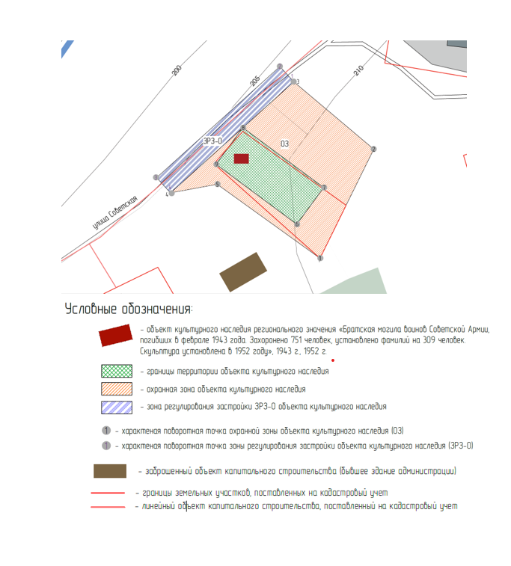

**Карта (схема) градостроительного зонирования**

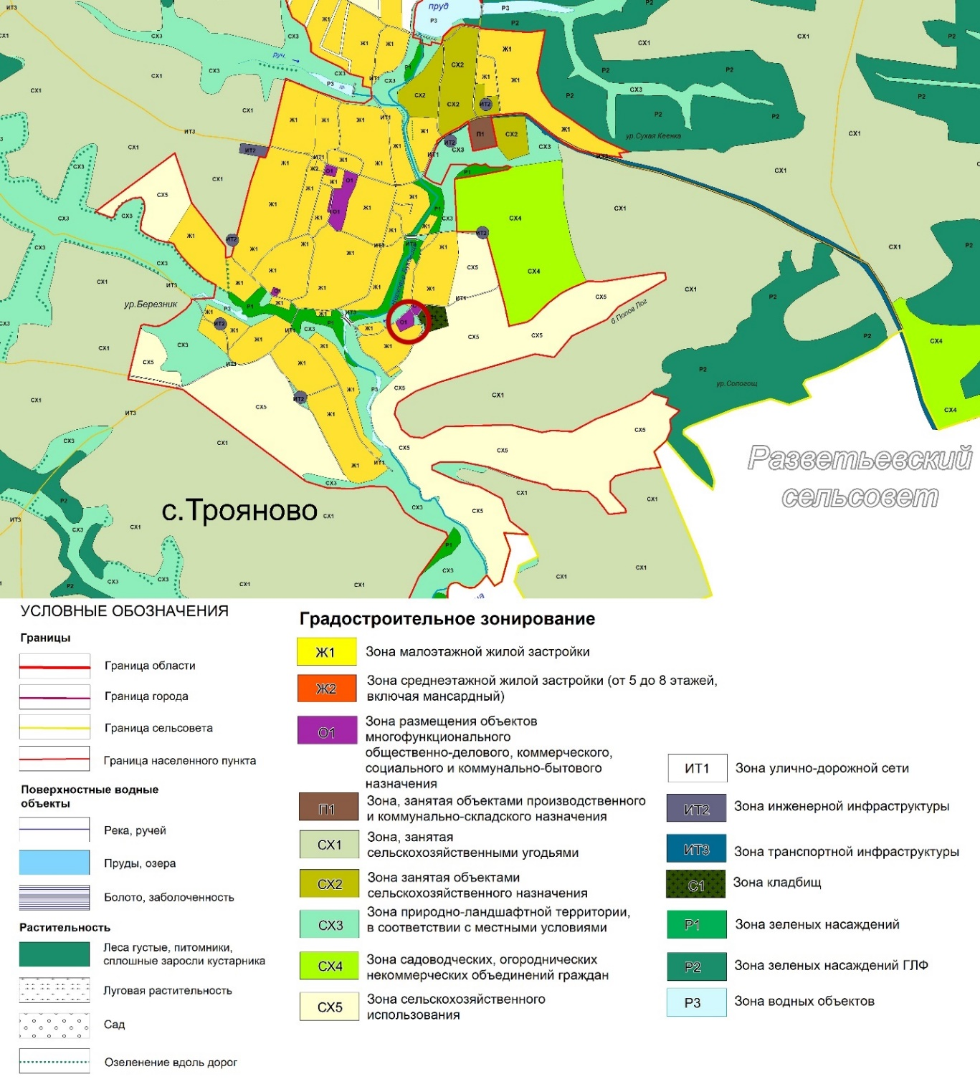

|  |
| --- |
| УТВЕРЖДЕНЫ  постановлением Правительства  Курской области  от _______________ № _______ |

**ТРЕБОВАНИЯ**

**к градостроительным регламентам в границах территорий зон охраны объекта культурного наследия регионального значения «Братская могила воинов Советской Армии, погибших в феврале 1943 года. Захоронено 751 человек, установлено фамилий на 309 человек. Скульптура установлена в 1952 году», 1943 г., 1952 г., расположенного по адресу: Курская область, Железногорский район, с. Трояново**

**Особый режим использования земель и земельных участков и требования к градостроительным регламентам в границах охранной зоны объекта культурного наследия (ОЗ)**

В границах территории охранной зоны объекта культурного наследия

**разрешается:**

проведение работ по благоустройству (установка малых архитектурных форм) и озеленению территории, оборудование территории освещением, скамейками, урнами;

установка информационных (навигационных) указателей туристического назначения;

размещение мобильных элементов информационно-декоративного оформления событийного характера, включая праздничное оформление, устанавливаемых на срок проведения публичных мероприятий;

проведение санитарных рубок древесно-кустарниковой растительности;

проведение мероприятий пожарной безопасности;

ремонт и реконструкция существующих линейных объектов инженерной инфраструктуры, прокладка новых инженерных сетей подземным способом с последующей рекультивацией затрагиваемых территорий;

ремонт, техническая модернизация дорог, проездов без их расширения;

**запрещается:**

строительство объектов капитального строительства и возведение некапитальных строений, сооружений, за исключением применения специальных мер, направленных на сохранение и регенерацию окружающей среды объекта культурного наследия;

ведение хозяйственной деятельности, проведение любых работ, связанных с загрязнением воздушного бассейна, почв, грунтовых и подземных вод, поверхностных стоков, нарушением почвенного покрова;

ведение хозяйственной деятельности, проведение любых работ, нарушающих целостность, сохранность объекта культурного наследия;

вырубка зеленых насаждений, за исключением санитарных рубок;

прокладка новых автомобильных дорог;

размещение автомобильных парковок;

прокладка наземных и воздушных инженерных коммуникаций, в том числе высоковольтных линий электропередачи, установка вышек мобильной связи;

возведение глухих ограждений;

размещение рекламных конструкций, вывесок, щитов, баннеров и (или) конструкций для них;

организация свалок и необорудованных мест для мусора;

искажение и изменение исторического рельефа местности.

**Режим использования земель и земельных участков в границах зоны регулирования застройки и хозяйственной деятельности (ЗРЗ)**

**Требования к градостроительным регламентам в границах участка**

**территории зоны регулирования застройки и хозяйственной деятельности с индексом 0**

В границах территории зоны регулирования застройки и хозяйственной деятельности с индексом 0 объекта культурного наследия

**разрешается:**

благоустройство и озеленение территории, размещение малых архитектурных форм, скамеек, урн, пандусов и других приспособлений, в том числе обеспечивающих передвижение маломобильных групп населения, организация пешеходных площадок, дорожек, тротуаров, организация велосипедных дорожек, дорожек для средств индивидуальной мобильности;

проведение работ, направленных на восстановление историко-градостроительной и природной среды;

использование земельных участков и объектов капитального строительства в соответствии с видами разрешенного использования, установленными правилами землепользования и застройки муниципального образования с учетом настоящих требований;

ремонт и реконструкция существующих линейных объектов инженерной инфраструктуры, прокладка новых сетей (водоснабжения, водоотведения, теплоснабжения, газоснабжения, телефонизации) подземным способом, новых сетей электроснабжения – надземным способом с предельной высотой сооружений не более 12,0 метров до верхней отметки объекта, и последующей рекультивацией затрагиваемых территорий;

установка опор наружного освещения высотой не более 12,0 метров;

ремонт, техническая модернизация дорог, проездов;

размещение мобильных элементов информационно-декоративного оформления событийного характера, включая праздничное оформление, устанавливаемых на срок проведения публичных мероприятий;

установка информационных (навигационных) указателей туристического назначения;

проведение санитарных рубок древесно-кустарниковой растительности;

проведение мероприятий пожарной безопасности;

**запрещается:**

ведение хозяйственной деятельности, проведение любых работ, нарушающих целостность, сохранность объекта культурного наследия;

вырубка зеленых насаждений, за исключением санитарных рубок;

установка вышек мобильной связи;

возведение глухих ограждений;

размещение вывесок и средств наружной информации и рекламы;

размещение рекламных щитов;

организация свалок и необорудованных мест для мусора.